第八周财院网络测试报告
--------现代教育技术中心
测试总结
- 全校无线网络达到校园全覆盖，校园所到之处信号功率强而稳定。经实地检测无线网速已经优化到达最佳速率。校园JSCY无强干扰和伪基站的存在。具体见附件。
- 全校有线网络出口速率已达峰值，利用率高且稳定。我校核心三层交换机华为12710上传流量和出口防火墙流量持平，代表流量出入一切正常。防火墙已做策略阻断一切有害行为。内部流量除计算机集中的机房流量过大以外，其余流量都在正常范围之内。具体见附件。
附件：
- 无线网络测试：
明德楼
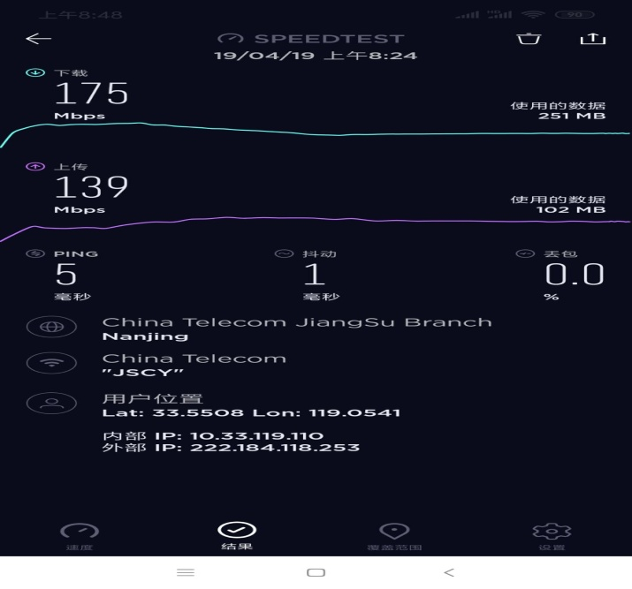

S1
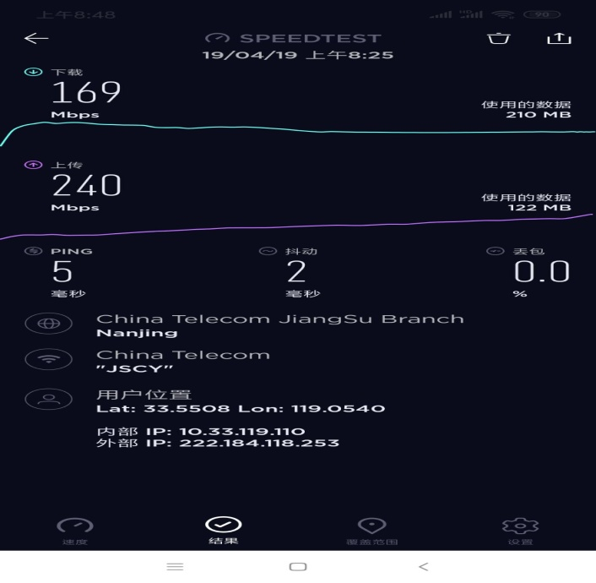
S2
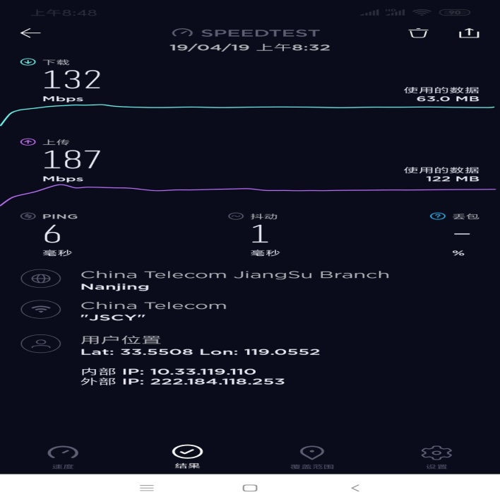

S3
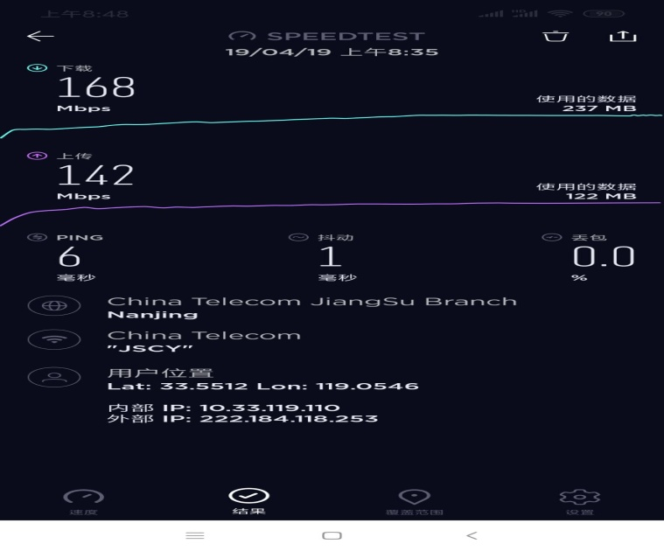
S4
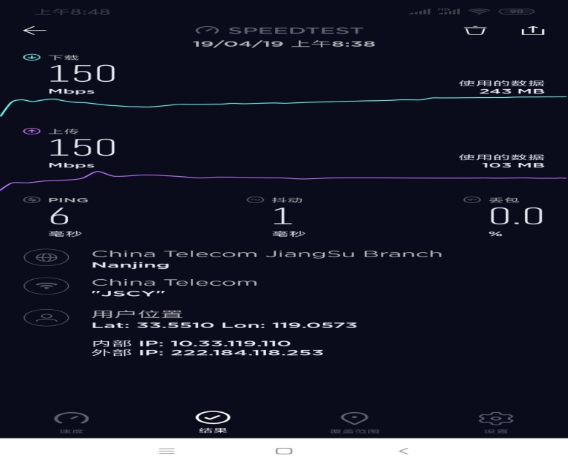

S5
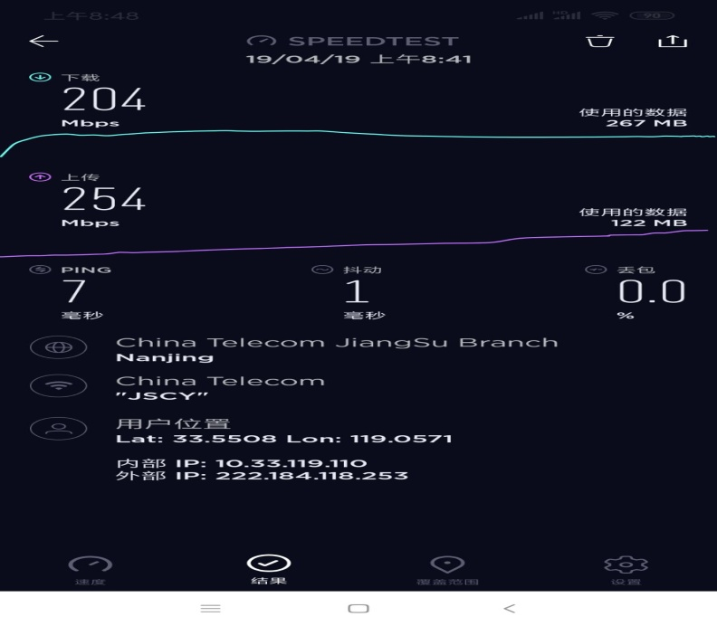
JA
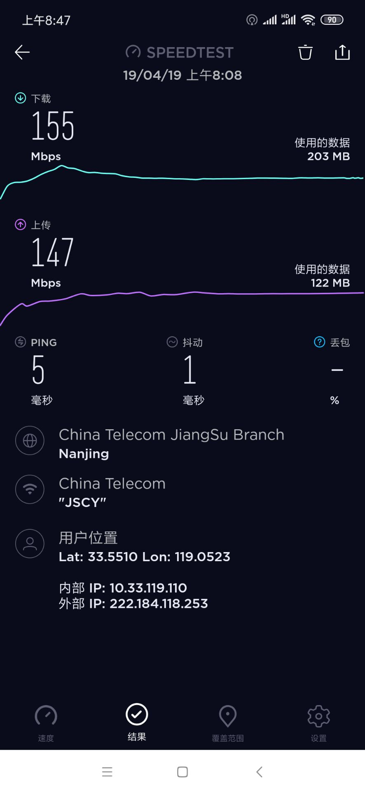

JB
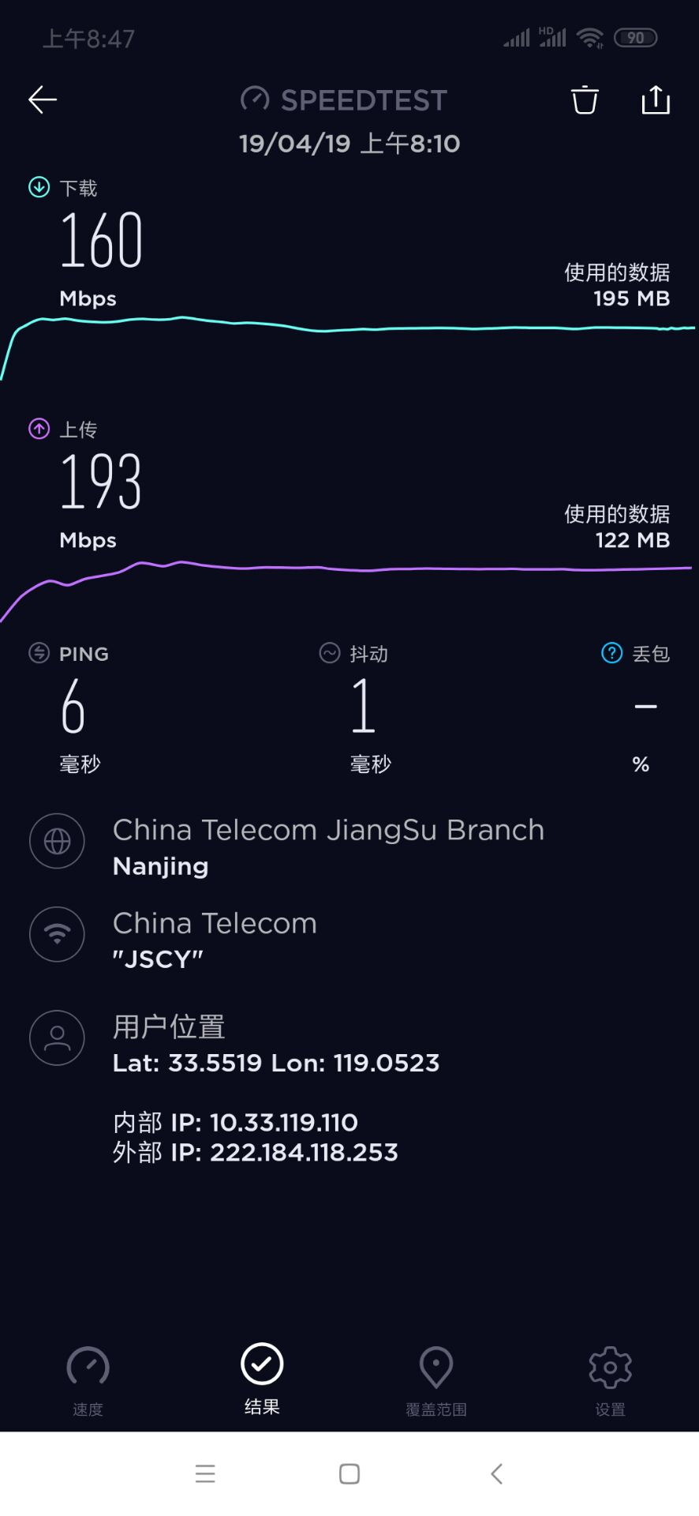
JC

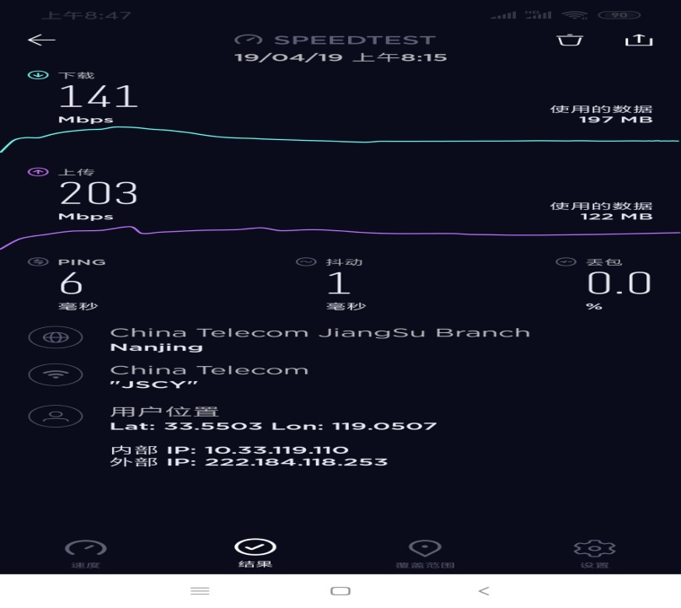

JD
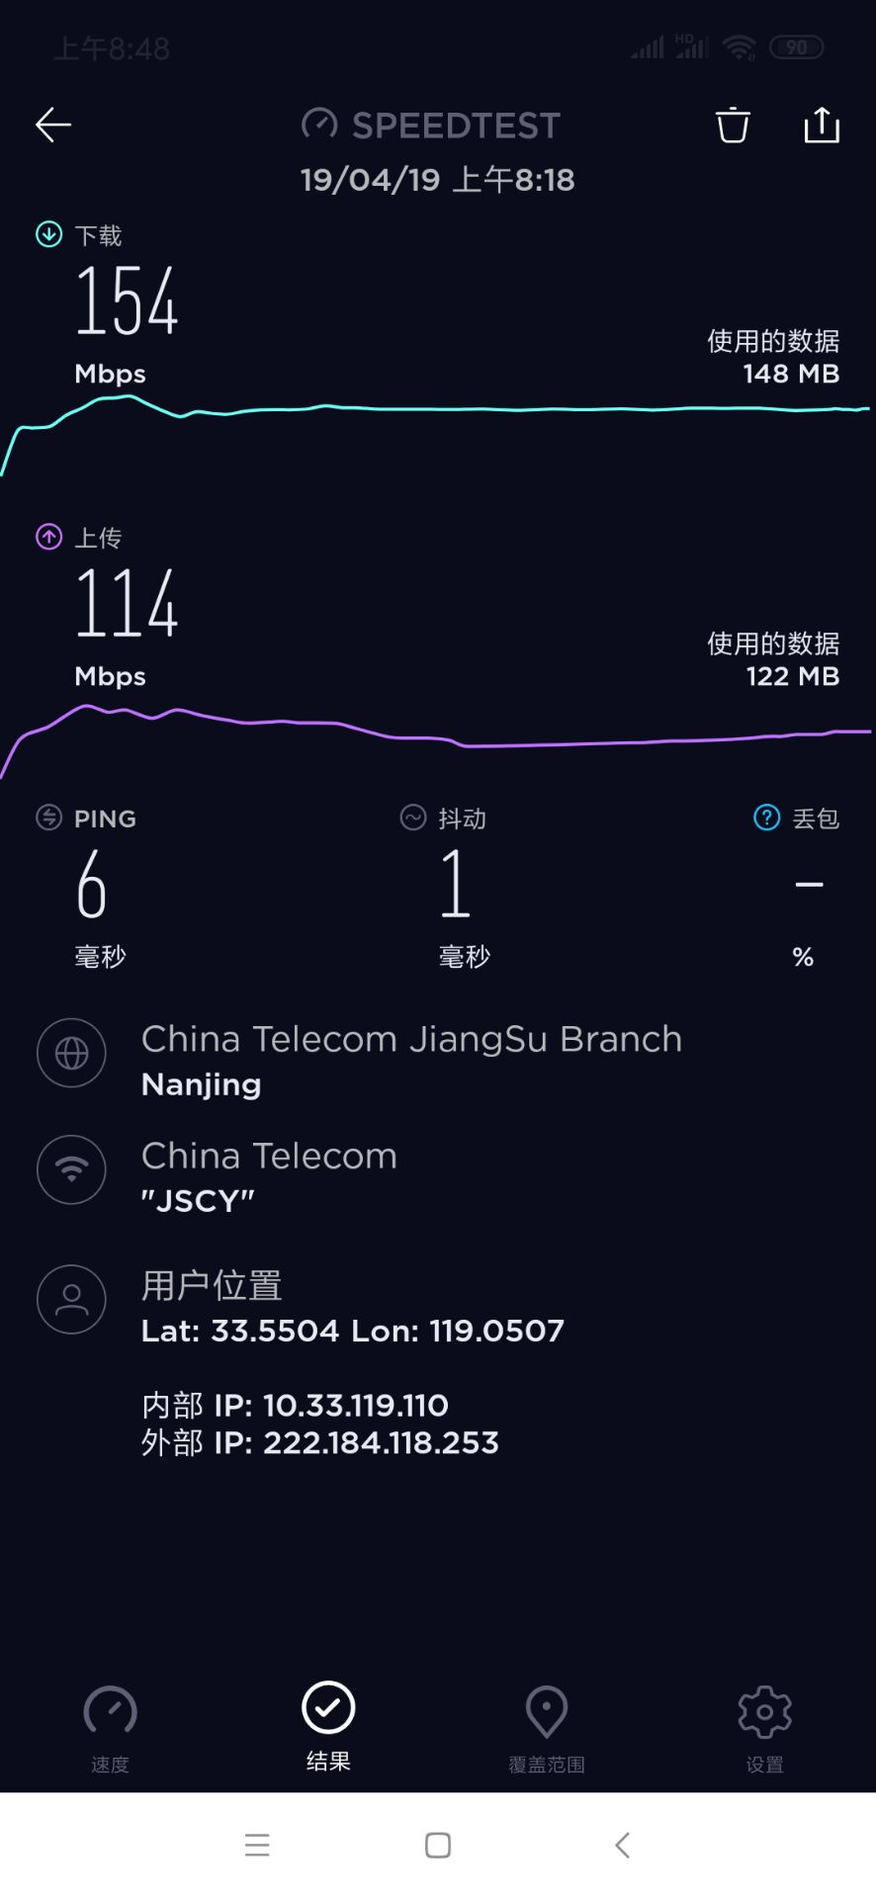

有线网络测试
